# E:\Документы\фон.jpgМуниципальное автономное дошкольное образовательное учреждение «Детский сад №62»

# «Здоровый ребёнок - здоровое общество»

# Журнал для родителей дошкольников

**/ методические рекомендации для родителей/**

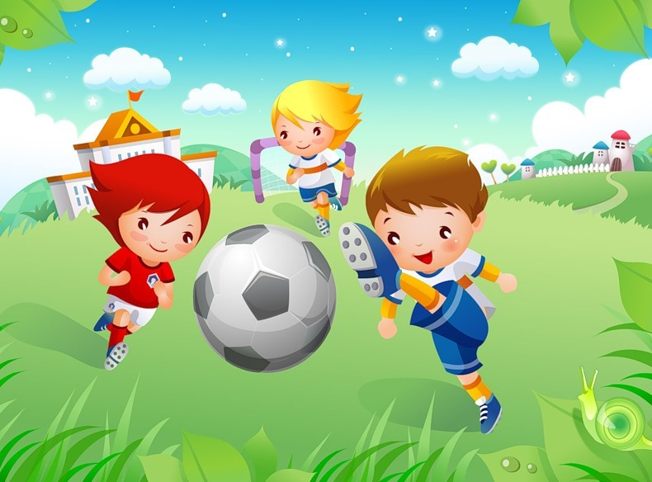



** Из опыта работы** **Физкультурно-оздоровительная работа в детском саду**

**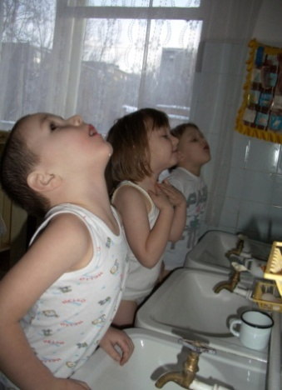 В современном обществе проблема сохранения и укрепления здоровья детей стоит очень остро.**

**Основная цель физкультурно-оздоровительной работы – это создание устойчивой мотивации и потребности в сохранении своего собственного здоровья и здоровья окружающих.**

**В группе проводим профилактические мероприятия: кварцевание два раза в год, пропаивание детей лечебными травами, полоскание рта после каждого приема пищи.**

**Регулярно проводим утреннюю гимнастику. Особое место отводим прогулкам. Перед сном обязательно проветриваем помещение.**

**Чтобы эффективно решать задачи укрепления дыхательной системы детей, с целью повышения сопротивляемости простудным заболеваниям ,мы применяем дыхательную гимнастику.**

**Одна из важнейших задач физического воспитания и оздоровления – формирование правильной осанки. После дневного сна детям предлагаем встать к стене спиной, касаясь её пятками, ягодицами и затылком. Постоять в таком положении 10-15 секунд.**

**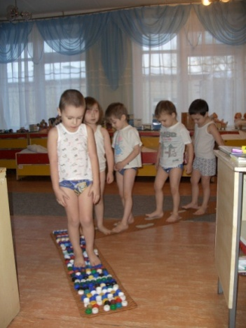 Для профилактики плоскостопия применяем различные упражнения: ходьба на носках, по ребристой доске, толстому шнуру, катание палки ступнями и пальцами ног.**

**С родителями проводим беседы, консультации по сохранению и укреплению здоровья детей. Привлекаем их к участию в спортивных праздниках.**

**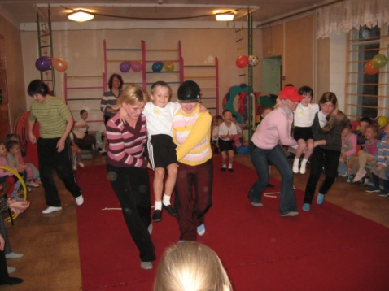Используемая нами комплексная система оздоровления детей помогает снизить заболеваемость, учит вести здоровый образ жизни с раннего детства.**

# E:\тексты\фото\100_1325.jpg

****

**** ******РЕКОМЕНДАЦИИ ДЛЯ РОДИТЕЛЕЙ:

1. Вырабатывайте у детей осознанное отношение к своему здоровью.

2. Укрепляйте психоэмоциональное здоровье: исключите эмоциональные стрессы дома (ссоры, обиды, угрозы и т.д.).

3. По возможности, дома вечером, если ребенок перевозбужден, используйте аутотренинг.

4. Важнейшим средством для релаксации являются выходы на лоно природы.

5. Используйте для массажа подошв - массажные дорожки.

6. Предложите детям гимнастику для пальцев ног (специальные упражнения и рисование ногами).

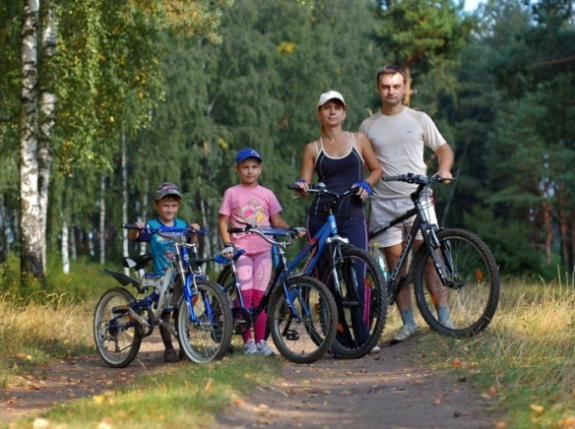7. Формируйте у детей с самого раннего возраста потребность в здоровом образе жизни.

8. Создайте дома условия для двигательной активности детей.

9. Научите детей относиться к своему здоровью как к величайшей ценности, учите сохранять и укреплять здоровье, закалять организм, соблюдать режим дня, заниматься физкультурой, избегать вредных привычек.

10. Воздействуйте на ребенка собственным примером!

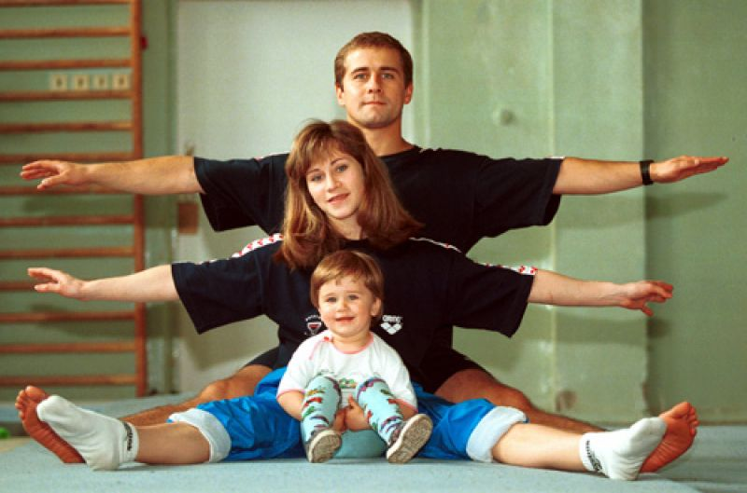11. Дома соблюдайте распорядок дня, что и

в детском саду.



**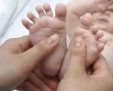ЗДОРОВЬЕ МАЛЫШЕЙ.**

Мелкая моторика пальцев ног оказывает влияние на развитие

соответствующих отделов головного мозга. Во-первых, ребёнка привлекает эффект новизны, во-вторых, положительно сказывается на пространственной ориентации, что очень полезно для гиперактивных детей, которые нуждаются в движении больше, чем обычные дети.

**ГИМНАСТИКА ДЛЯ ПАЛЬЦЕВ НОГ**

Вот как пляшет наш большак

И вот эдак, и вот так!

*(Дети изо всех сил шевелят большим пальцем ноги.)*

Он один – впереди, остальные – позади,

*(шевелят всеми пальцами ноги).*

Дед Егор срубил забор.

Щели и дыры –

Чтобы виден был двор.

*(Дети разводят пальцы ног как можно шире, а потом с силой поджимают их.)*

Пять и пять пошли гулять.

Вот их стало дважды пять.

*(По возможности, разворачивают ступни ног друг к другу, соединяют их и делают «волну» – по очереди совмещают пальцы ног, от мизинца к большому пальцу.)*

**Игровое упражнение: "Поиграем с ножками"**

**(Массаж стоп)**

1. Мы ходили, мы скакали

Наши ноженьки устали

Сядем, все мы отдохнем

И массаж подошв начнем.

2. На каждую ножку *Немного крема нанести на*

Крема понемножку *каждую ступню.*

Хоть они и не машина

Смазать их необходимо.

3. Проведем по ножке нежно *Поглаживание стоп от пятки.*

Будет ноженька прилежной

Ласка всем, друзья, нужна

Это помни ты всегда.

4. Разминка тоже обязательна. *Круговые движения, всеми*

Выполняй ее старательно, *пальцами ладошки.*

Растирай, старайся

И не отвлекайся.

5. По подошве, как граблями, *Подушечками пальцев*

Проведем сейчас руками. *проводить по подошвам.*

И полезно и приятно –

Это всем давно понятно.

6. Рук своих ты не жалей *Бить ладошкой по ступке.*

И по ножкам сильно бей.

Будут быстрыми они –

Их попробуй догони.

7. Гибкость тоже нам нужна

Без нее мы никуда

Раз – сгибай, два – разгибай.

Ну, активнее давай!

8. Вот работа, так работа *Катаем палочку.*

Палочку катать охота



**КОНСУЛЬТАЦИЯ ДЛЯ РОДИТЕЛЕЙ**

**Несколько советов на случай, когда заболевают дети.**

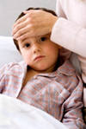Многие из нас знают, что болезнь может просто не начаться, если соблюдать простые и известные правила:

1.Правильно питаться

2.Больше двигаться

3.Чаще бывать на свежем воздухе.

Если ребенок все же заболел, вот несколько советов, которые помогут вам его быстрее вылечить.

Во время болезни не стоит пить молоко (лучше использовать кисломолочные продукты, но немного). Во время простудных заболеваний лучше пить морс (клюквенный, брусничный и т.д.), воду и чай.

Не стоит пить таблеток, если у ребенка только кашель, насморк и небольшая температура - необходимы постель, обильное питье и потение.

Если начинает болеть горло, его сразу нужно начать полоскать. Любую ангину, даже гнойную, можно вылечить одними полосканиями. Но полоскать нужно обязательно перед едой и после еды и питья. Главное - прополоскать горло перед едой, это нужно для того, чтобы микробы со стенок горла не попали в кишечник, тогда не будет температуры.

Необходимо пить витамины - их нужно употреблять регулярно зимой, особенно - после болезни.

Если появился насморк, его запускать нельзя. Мазями и каплями можно не пользоваться, а сразу же начинать парить ноги, лучше всего с горчицей, при этом укрывшись одеялом. Желательно сидеть до того момента, пока не выступит пот на носу и лбу. Дальше досуха вытереть ноги, и между пальчиками ног натереть "Вьетнамским бальзамом", а на подошву ног нанести йодную сеточку. Затем одеть шерстяные носки и лечь спать. Если ночью ребенок обильно потеет, обязательно переодеть в сухое. А если за ночь ребенок действительно хорошо пропотеет, то к утру он будет практически здоров - ведь болезнь должна выйти из организма.

 **ЧИТАЕМ ВМЕСТЕ С ДЕТЬМИ**

**Чтоб здоровье сохранить,**

**Организм свой укрепить,**

**Знает вся моя семья**

**Должен быть режим у дня.**

**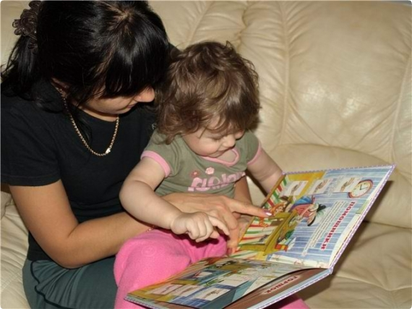Следует, ребята, знать**

**Нужно всем подольше спать.**

**Ну а утром не лениться–**

**На зарядку становиться!**

**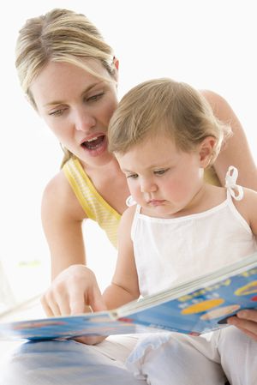**

**Чистить зубы, умываться,**

**И почаще улыбаться,**

**Закаляться, и тогда**

**Не страшна тебе хандра.**

**У здоровья есть враги,**

**С ними дружбы не води!**

**Среди них тихоня лень,**

**С ней борись ты каждый день.**

**Чтобы ни один микроб**

**Не попал случайно в рот,**

**Руки мыть перед едой**

**Нужно мылом и водой.**

**Кушать овощи и фрукты,**

**Рыбу, молокопродукты-**

**Вот полезная еда,**

**Витаминами полна!**

**На прогулку выходи,**

**Свежим воздухом дыши.**

**Только помни при уходе:**

**Одеваться по погоде!**

**Вот те добрые советы,**

**В них и спрятаны секреты,**

**Как здоровье сохранить.**

**Научись его ценить!**

 **НАШЕ ТВОРЧЕСТВО**

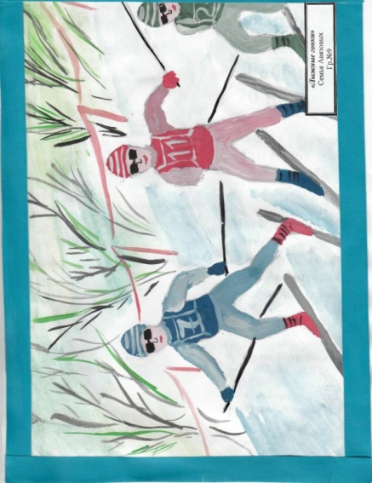

Семья Салаевых

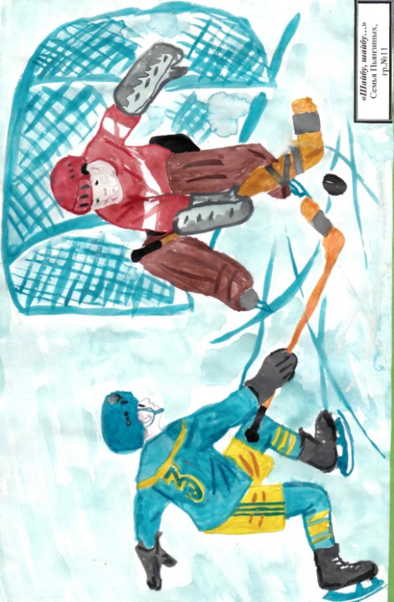

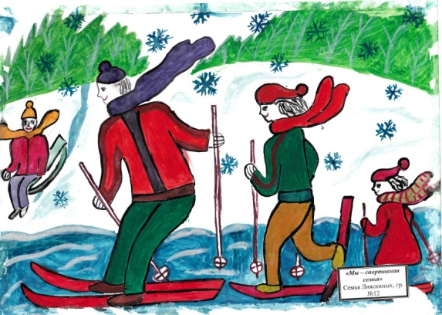

Семья Подрядчиковых

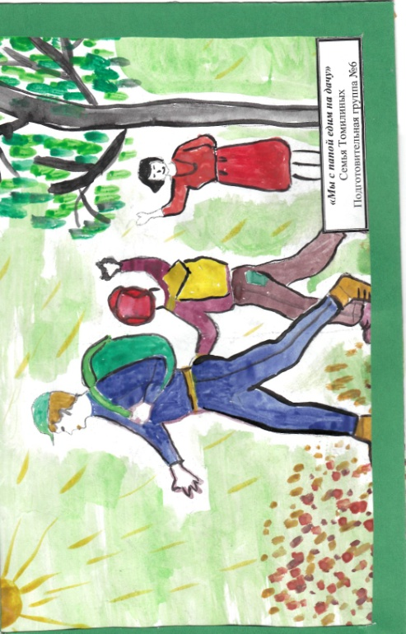

Семья Лисенковых

Семья Томилиных

E:\тексты\анимация\спорт\J0299789.WMF

**ЗАГАДКИ**

**Две новые кленовые**

**Подошвы двухметровые:**

**На них поставил две ноги –**

**И по большим снегам беги.**

**E:\тексты\анимация\спорт\J0299809.WMF (Лыжи.)**

**Катаюсь на нем до вечерней поры,**

**Но ленивый мой конь возит только с горы.**

**Сам на горку пешком я хожу,**

**И коня своего за веревку вожу.**

**(Санки.)**

**E:\тексты\анимация\спорт\J0299783.WMFЭтот конь не ест овса,**

**Вместо ног – два колеса.**

**Сядь верхом и мчись на нём,**

**Только лучше правь рулём.**

**(Велосипед.)**

**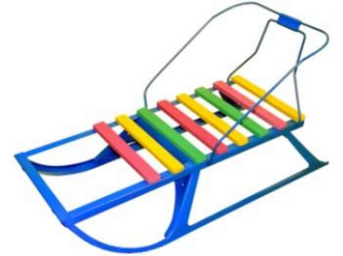 Круглый, словно колобок,**

**У него ни рук, ни ног.**

**У него одна забота –**

**Поскорей попасть в ворота.**

**(Мяч футбольный.)**

**Кто тот снаряд спортивный крутит,**

**Тот очень стройным скоро будет.**

**(Обруч.)**

**Как только утром я проснусь,**

**Присяду, встану и нагнусь –**

**Все упражненья по порядку!**

**Поможет вырасти …**

**(Зарядка.)**

**Автор: воспитатель высшей кв. категории**

**Адмайкина Н**